Le chapeau de sorcière (ou de sorcier)

Il faut :
- 2 grandes feuilles de papier cartonné noir
- 1 paire de ciseaux
- 1 compas (ou un objet circulaire de grande dimension, comme un grand saladier)
- du ruban adhésif
- 1 tube de colle universelle

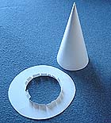
Rouler la première feuille cartonnée afin d'en obtenir un cône, dont la base aura la circonférence du tour de tête de l'enfant.
Coller celui-ci à l'aide du ruban adhésif pour le maintenir dans cette forme.
Egaliser bien le bas du cône de façon à pouvoir le poser bien à plat.
Découper un grand anneau dans la seconde grande feuille cartonnée, en prenant garde que le cercle du milieu soit légérement plus petit que le tour de tête de l'enfant.
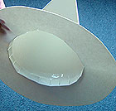
Faire de petites encoches dans la partie intérieure de l'anneau.
Placer le cône au centre de l'anneau et coller les encoches à l'intérieur de celui-ci.
Le chapeau est terminé, prêt pour la sorcellerie ?

Info parents :
- Le modèle est réalisé sur du papier blanc car plus visible pour les photos, le mieux étant bien-sûr d'utiliser du papier déjà noir.

